Zalecenia fizjoterapeutyczne po udarze mózgu*

Rehabilitacja po udarze mózgu jest kluczowym elementem procesu leczenia i powrotu do możliwie największej samodzielności. Odpowiednio dobrane ćwiczenia fizjoterapeutyczne wspierają odbudowę utraconych funkcji, poprawiają kontrolę nad ciałem oraz zmniejszają ryzyko powikłań i nawrotu choroby. Regularna aktywność ruchowa pomaga również w poprawie ogólnego samopoczucia i jakości życia.

Ćwiczenia zawarte w niniejszej karcie mają charakter przykładowy i nie stanowią pełnego planu terapii. Każdy program usprawniania powinien być opracowany indywidualnie – we współpracy z fizjoterapeutą – z uwzględnieniem rodzaju udaru, aktualnego stanu zdrowia, możliwości ruchowych oraz celów terapeutycznych pacjenta.

# Ruch ręki z pomocą

Ćwiczenie bierne kończyny górnej – z pomocą drugiej ręki lub opiekuna.

W pozycji leżącej lub siedzącej, zdrowa ręka chwyta osłabioną i wykonuje ruchy w barku, łokciu i nadgarstku. 10–15 powtórzeń każdą techniką, 2 razy dziennie.

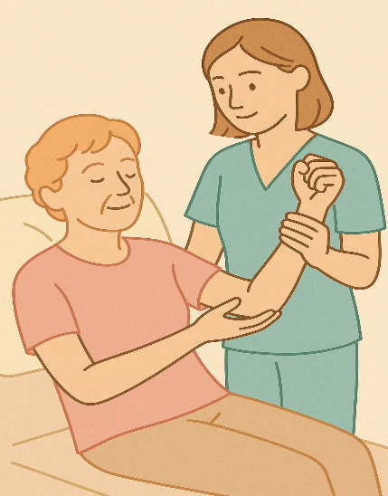

# Ślizg ręki po stole

Ćwiczenie aktywne wspomagane – ręka osłabiona leży na śliskiej powierzchni, pacjent przesuwa ją do przodu i z powrotem. Można wspomagać się zdrową kończyną, chwytając chorą za przedramię. 10 powtórzeń, 2 serie.

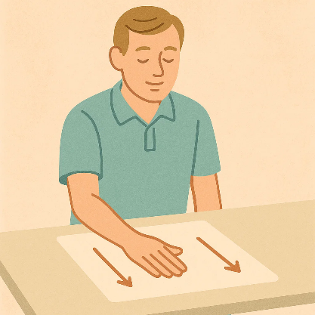Mężczyzna siedzi

# Napinanie uda w leżeniu

W pozycji leżącej pacjent napina mięśnie uda (wciska tył kolana w materac), wytrzymuje napięcie 5 sekund, rozluźnia. 10 razy na każdą nogę, 2 serie.

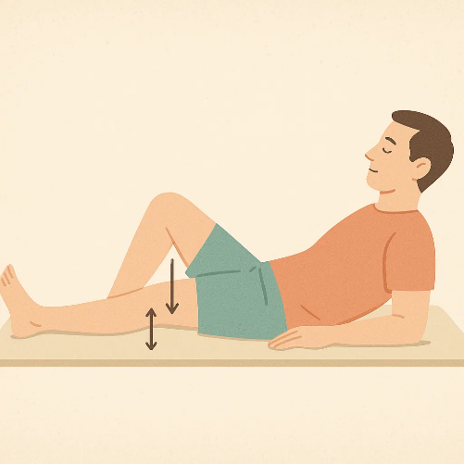

# Wstawanie z asekuracją

Pacjent wstaje z krzesła z pomocą opiekuna, starając się zaangażować obie nogi równomiernie. 5–10 razy, w miarę możliwości.

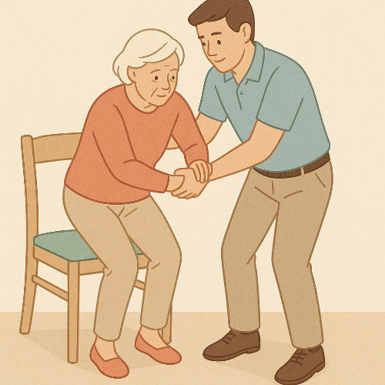

# Utrzymywanie równowagi w siadzie

Siedząc na krześle bez oparcia, pacjent delikatnie wychyla się w przód, w tył, w boki, wracając do środka po każdym powtórzeniu. Ręce skrzyżowane na klatce piersiowej. 10–15 razy, 2 serie.

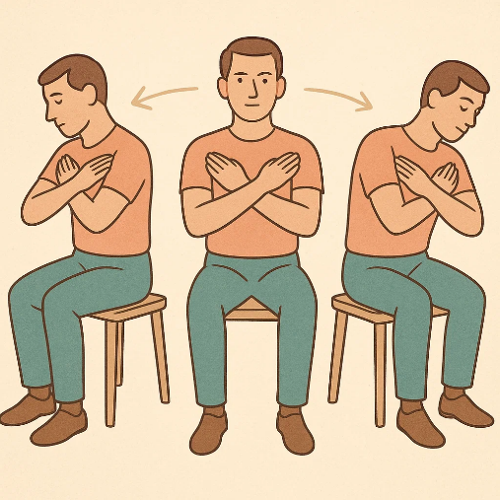

# Prostowanie nogi w kolanie

Pacjent siedzi na łóżku/krześle. Naprzemiennie wykonuje wyprost i zgięcie w stawie kolanowym, utrzymując napięcie w wyproście kończyny przez co najmniej 5 sekund. 5-10 razy.

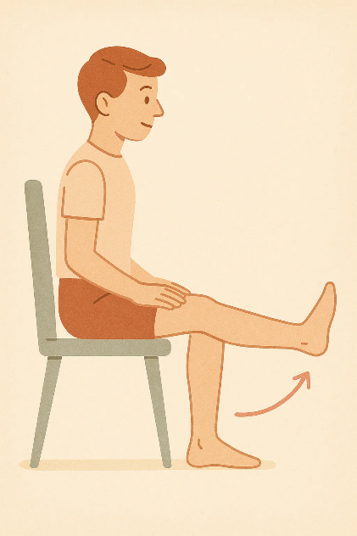

# Ćwiczenie dłoni

Pacjent naprzemiennie podnosi i opuszcza chorą kończynę, wspomagając się zdrową ręką. Chora ręka stara się utrzymać chwyt za palce zdrowej ręki. 10-15 razy.

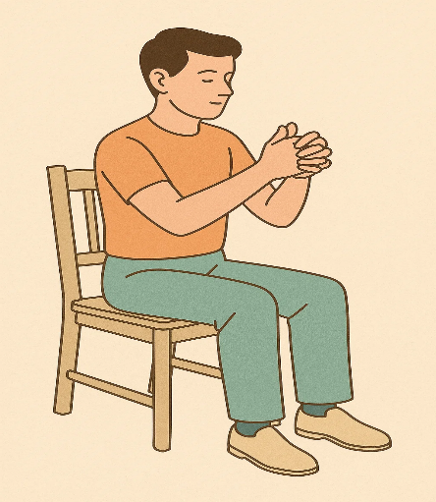

# Ćwiczenie chwytu – ściskanie gąbki

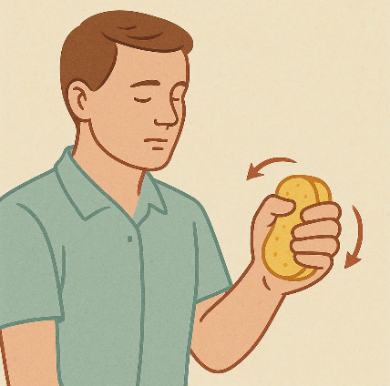Pacjent ściska gąbkę dłonią osłabioną, kontrolując nacisk. 15 razy, 2 serie.

# Trening aktywności życia codziennego

## Trening ubierania – zakładanie odzieży

Pacjent ćwiczy zakładanie koszuli/bluzy najpierw na rękę osłabioną, potem na zdrową. Można ćwiczyć na sucho, bez pełnego ubierania.

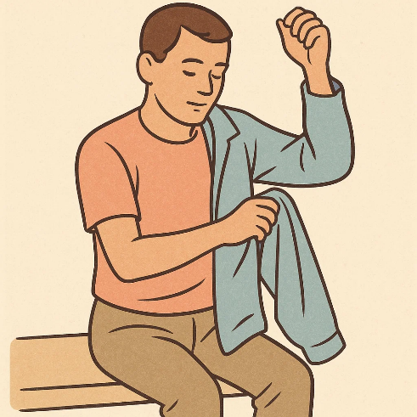

## Trening higieny twarzy

Z pomocą rękawicy do mycia lub chusteczki – pacjent przeciera czoło, policzki, brodę. Ćwiczenie może być wykonywane zdrową lub osłabioną ręką.

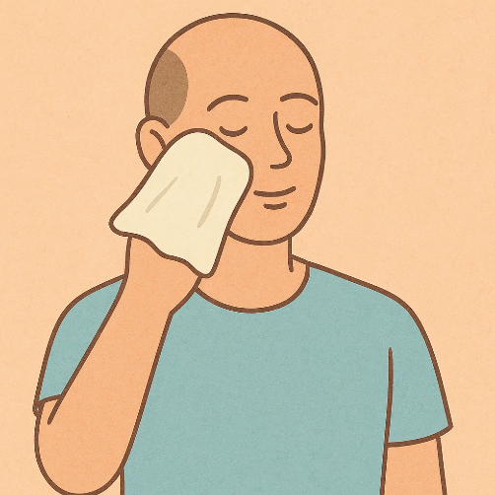

## Trening jedzenia – przenoszenie łyżki do ust

Pacjent w pozycji siedzącej ćwiczy unoszenie pustej łyżki od talerza do ust. 10 razy, w tempie dostosowanym do możliwości.

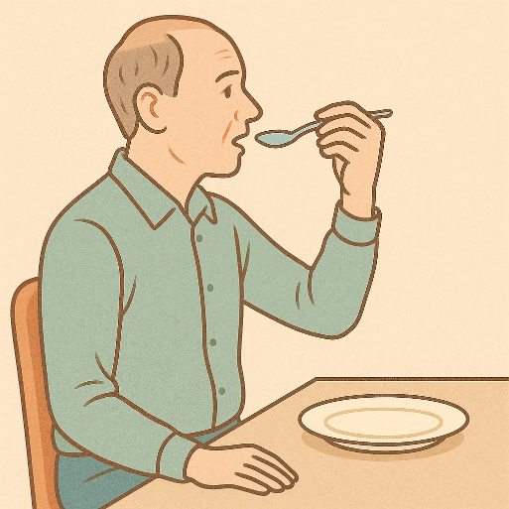

## Trening chodu z asekuracją

Pacjent chodzi po pokoju z asekuracją (laska, opiekun, balkonik), starając się zachować rytm chodu. 3–5 minut, kilka razy dziennie.

